**Здравствуй, красавица весна!**

Весенний праздник ясным днём

Пришёл к нам в детский сад.

Мы песню о весне поём.

И каждый очень рад.

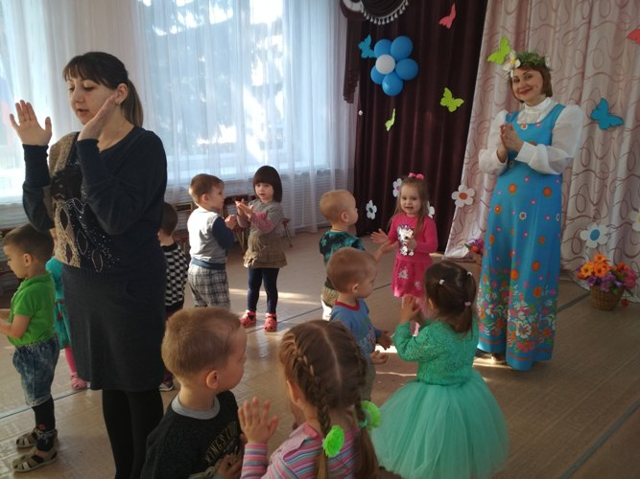

Весна - особое, волшебное время года, любимое всеми. Её с большим нетерпением ждут не только взрослые, но и дети. Ведь именно весной можно увидеть пробуждение природы, ощутить солнечное тепло, услышать щебетание первых перелётных птиц.

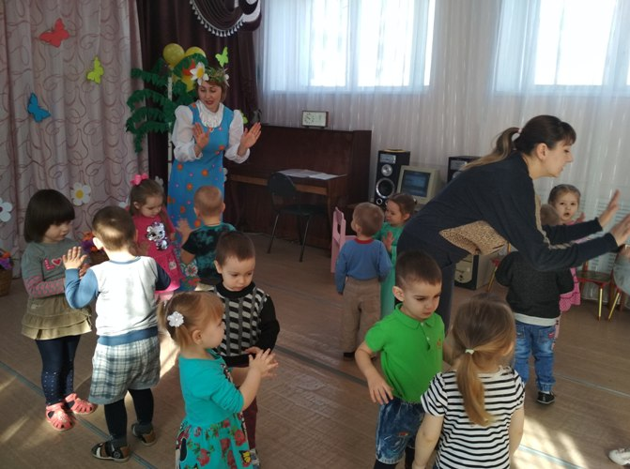 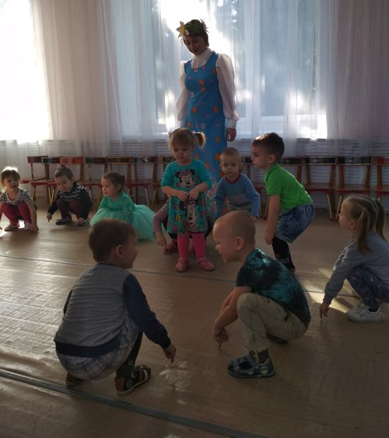

19 марта в нашем детском саду прошло развлечение, посвященное празднику весны «Весна - красна». Воспитанники 1 младшей группы № 15 приняли участие в этом ярком, веселом, и запоминающемся мероприятии.

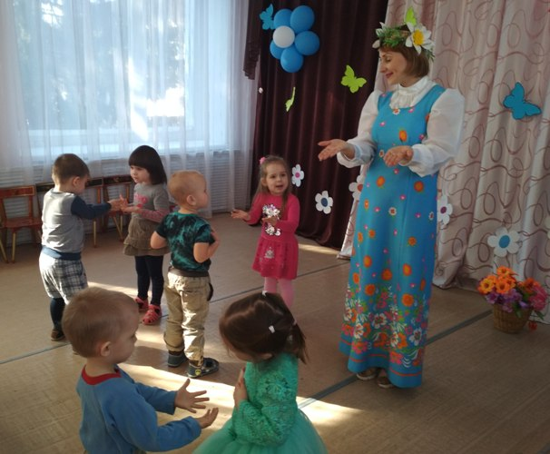

На празднике ребята вместе с Весной танцевали, пели, играли в забавные игры- «Лучики для солнышка», «Собери цветы», «Вот летали птички», рассказывали стихи. Любой праздник - это новое и запоминающееся событие в жизни ребят, и дети с нетерпеньем ждали его. Бурю эмоций вызвала корзина с угощением, которую подарила ребятам Весна. Праздник доставил детям много радости и положительных эмоций.

